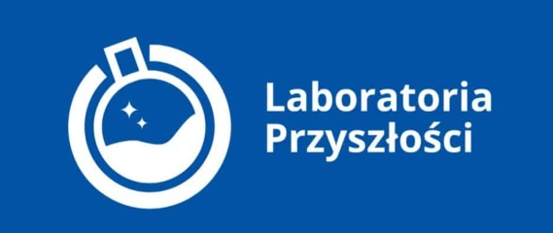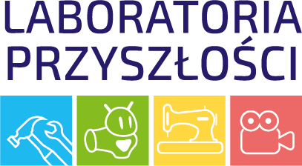

Sprawozdanie z wykorzystania zakupionego sprzętu w ramach Rządowego programu „Laboratoria Przyszłości”
Październik 2022.
W październiku uczniowie Szkoły Podstawowej im. Emilii Michalskiej w dalszym ciągu poznawali nowozakupione przez szkołę w ramach programu Laboratoria Przyszłości pomoce dydaktyczne.
W szkole kontynuuje działalność kółko Informatyczno-Fizyczne. W ramach działalności koła odbyło 6 godz. zajęć, na których uczniowie poznali zasady łączenia obwodów elektrycznych, dokonywania pomiarów w tych obwodach oraz zasady działania podstawowych elementów elektronicznych. Zasady te są niezbędne do nauki programowania obwodów z mikrokontrolerami.
Tematy zajęć:
5.10.22r. Pomiary prądu w obwodzie elektrycznym
5.10.22r. Pomiary prądu w obwodzie elektrycznym - ćwiczenia laboratoryjne
12.10.22r. Pomiary napięć w obwodzie elektrycznym. Obwody mikrokontrolerów.
19.10.22r. Obwody elektryczne. Mikrokontrolery.
19.10.22r. Mikrokontrolery. Połączenie diody.
26.10.22r. Połączenia diody LED.
W kółku uczestniczą uczniowie klas 6-8.
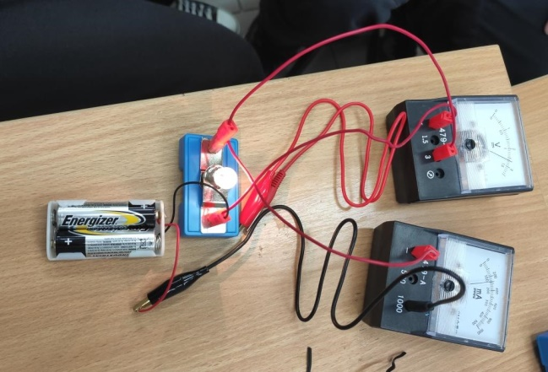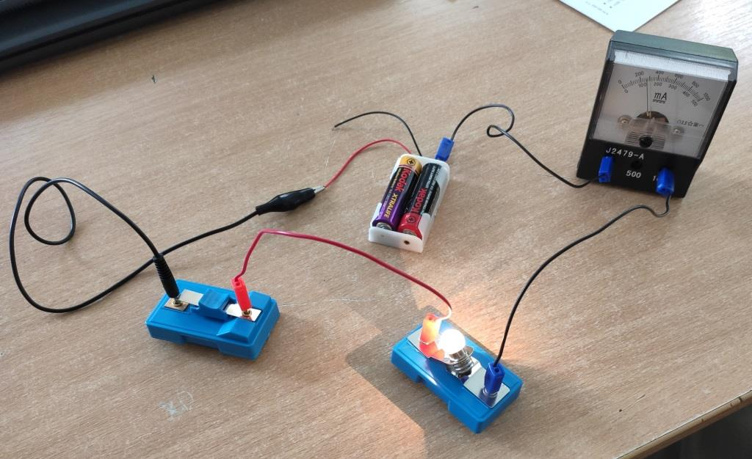
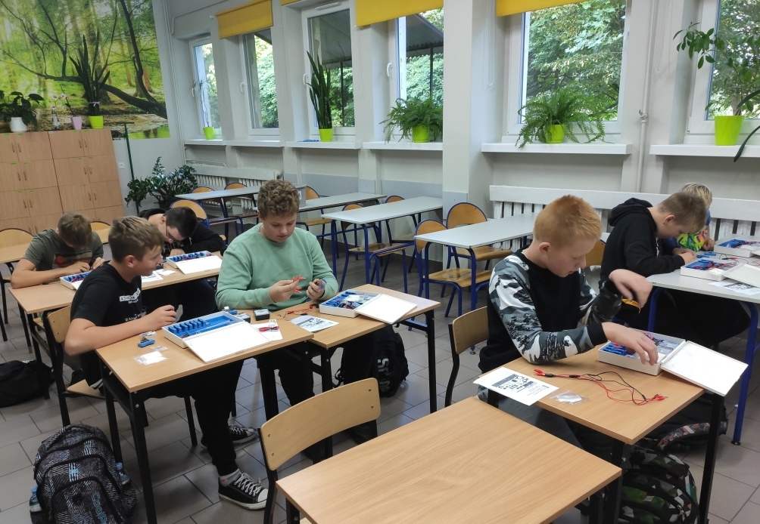
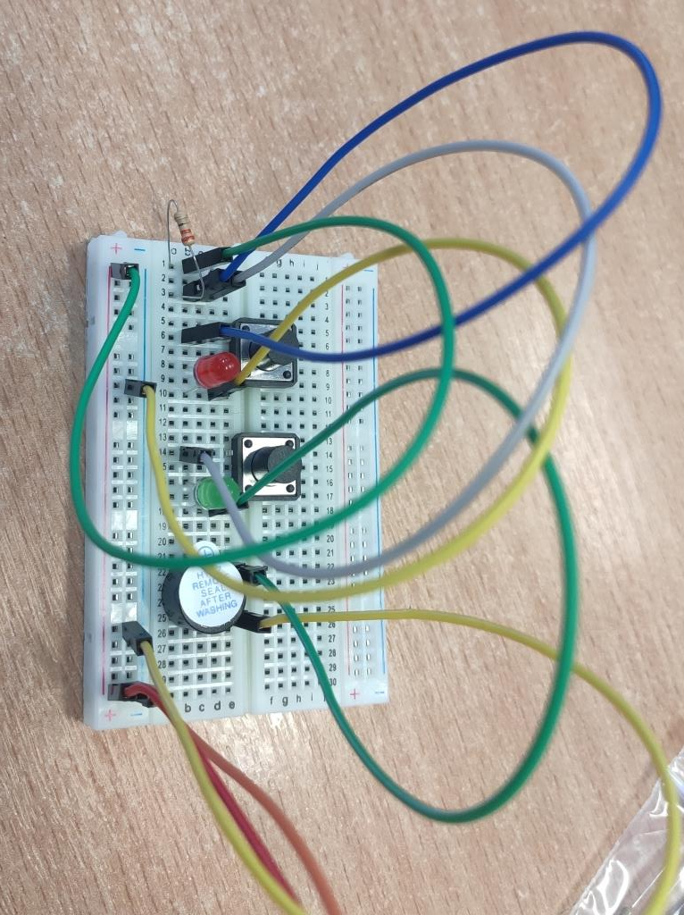

Na zajęciach wykorzystano zestawy do nauki elektryczności oraz Zestawy Maestro do montażu mikrokontrolerów z czujnikiem. Do wykonania zdjęć wykorzystano nowy aparat cyfrowy.
W ramach zajęć lekcyjnych fizyki w klasie 8a i 8b wykorzystano zakupione zestawy do nauki elektryczności na następujących tematach (łącznie 10 lekcji):
3.10.22r. Prąd elektryczny. Napięcie elektryczne i natężenie prądu
12.10.22r. Pomiar natężenia prądu i napięcia elektrycznego
17.10.22r. Pomiar natężenia prądu i napięcia elektrycznego - połączenia szeregowe i równoległe
19.10.22r. Opór elektryczny
26.10.22r. Praca i moc prądu elektrycznego
Przeprowadzono doświadczenia związane z pomiarami napięcia i prądu w obwodach, łączenia obwodów w sposób szeregowy i równoległy, badania prawa Ohma, łączenia oporników, obliczenia mocy żarówki z pomiaru prądu i napięcia .
W ramach uroczystości z okazji Dnia Edukacji Narodowej wykorzystano pozyskany sprzęt nagłaśniający:
- Mobilny zestaw nagłaśniający.
- Mikroport.
- Mikrofony z akcesoriami.
- Statyw.
Założone zostało konto szkoły na stronie internetowej Skriware Academy. Nauczyciele edukacji wczesnoszkolnej wdrażają się do wprowadzania na zajęciach rozwijających zainteresowania i uzdolnienia oraz edukacji wczesnoszkolnej elementów robotyki dla uczniów klas 1-3.

